БГУИР

Кафедра ЭВМ

Отчет по лабораторной работе № 1

Тема: «Исследование схем на основе операционного усилителя»

Выполнил:

студент группы 950501 Деркач А.В.

Проверил:

к.т.н., доцент Селезнёв И.Л.

Минск

2021

1. **ЦЕЛЬ РАБОТЫ**

Целью работы является:

* ознакомление с характеристиками операционного усилителя;
* ознакомление с принципами построения схем преобразования аналоговых сигналов на основе операционного усилителя;
* исследование инвертирующего и не инвертирующего усилителей на основе операционного усилителя;
* исследование схем интегрирования и дифференцирования аналоговых сигналов.

1. **ИСХОДНЫЕ ДАННЫЕ К РАБОТЕ**

Работа выполняется на базовом лабораторном стенде с использованием модуля Lab6A для исследования схем на основе операционного усилителя.

Задачи:

* получить передаточную характеристику инвертирующего усилителя;
* исследовать работу инвертирующего усилителя;
* получить передаточную характеристику неинвертирующего усилителя;
* исследовать работу неинвертирующего усилителя;
* исследовать работу интегратора напряжения;
* исследовать работу дифференциатора напряжения.

1. **ТЕОРЕТИЧЕСКИЕ СВЕДЕНИЯ**

Операционный усилитель (ОУ) – полупроводниковый прибор, предназначенный для усиления напряжения и обеспечивающий выполнение различных операций по преобразованию аналоговых электрических сигналов: усиление, сложение, вычитание, интегрирование, дифференцирование и т.д. Возможность выполнения этих операций ОУ определяется наличием цепей положительной и/или отрицательной обратной связи, в состав которых могут входить сопротивления, емкости, индуктивности, диоды, стабилитроны, транзисторы и некоторые другие электронные элементы.

Типовой ОУ представляет собой дифференциальный усилитель с очень высоким коэффициентом усиления. На рис. 3.1. показано условное обозначение ОУ на принципиальных схемах.



Рисунок 3.1 – Условное обозначение ОУ.

Поскольку ОУ используются как преобразователи сигналов к их характеристикам предъявляются определенные требования. В основном эти требования сводятся к тому, чтобы характеристики, наилучшим образом соответствовали характеристикам идеального ОУ. Идеальный операционный усилитель обладает следующими свойствами:

* коэффициент передачи ОУ без обратной связи равен бесконечности;
* входной ток равен нулю;
* напряжение смещения и ток смещения нуля на выходе ОУ равны нулю;
* входное сопротивление ОУ равно бесконечности;
* выходное сопротивление ОУ равно нулю.

Выходное напряжение ОУ определяется выражением:



где  – коэффициент передачи усилителя, не охваченного обратной связью;  – напряжение на инвертирующем входе;  – напряжение на не инвертирующем входе.

Знак минус перед коэффициентом передачи  показывает, что выходное напряжение отрицательно. Коэффициент передачи  можно определить как отношение величины выходного напряжения  к разности значений входных напряжений . Коэффициент передачи реального ОУ на постоянном токе колеблется в пределах от 10000 до 2000000.

Большинство ОУ имеют биполярный выход. Это означает, что выходной сигнал может иметь как положительную, так и отрицательную полярность. Поэтом для нормальной работы ОУ требуются два источника питания.

Выходное напряжение никогда не может превысить напряжение питания (). Как правило, максимальное выходное напряжение ОУ на доли вольта меньше напряжения питания. Это ограничение известно как напряжение ограничения (положительное  и отрицательное ).

**3.1 Схемы с ОУ, охваченные обратной связью**

При высоком значении коэффициента передачи достаточно трудно управлять усилителем и удерживать его от насыщения. С помощью определенных внешних цепей часть выходного сигнала можно направить обратно на вход, т.е. организовать обратную связь. Применяя отрицательную обратную связь, когда сигнал с выхода усилителя приходит на вход в противофазе с входным сигналом, можно сделать усилитель более стабильным. Эта конфигурация называется усилителем, охваченным обратной связью (или, что тоже, с замкнутой цепью обратной связи). Применение цепи обратной связи приводит к снижению коэффициента передачи по сравнению с усилителем, не охваченным обратной связью (), однако схема становится стабильной. Обычно схемы включения ОУ с замкнутой цепью обратной связи имеют коэффициент передачи от 10 до 1000, т.е. меньше, чем коэффициент передачи ОУ, не охваченного обратной связью, более чем в тысячу раз. Если обратная связь положительна, усилитель переходит в режим генерирования колебаний, т.е. становится автогенератором.

* 1. **Инвертирующий усилитель**

Схема включения ОУ, показанная на рис. 3.2, применяется на практике чаще всего. Цепь обратной связи в этом случае представляет собой единственный резистор , который служит для передачи части выходного сигнала обратно на вход. Тот факт, что резистор соединен с инвертирующим входом, указывает на отрицательный характер обратной связи. Входное напряжение  вызывает протекание входного тока  через резистор. Входное напряжение ОУ  имеет дифференциальный характер, т.к. фактически это разность напряжений на неинвертирующем (+) и инвертирующем (-) входах усилителя. Положительный вход ОУ чаще всего заземляют.



Рисунок 3.2 – Принципиальная схема инвертирующего усилителя на ОУ

Применяя правила Кирхгофа, для схемы рис. 3.2 можно составить следующие уравнения:









Решая эти уравнения совместно, можно получить следующее выражение:



где *Z –* полное сопротивление цепи обратной связи:



Сопротивления входного резистора и резистора цепи обратной связи обычно большие (десятки кОм), а коэффициент передачи ОУ очень высокий (*A* > 100000), таким образом, полное сопротивление цепи обратной связи с высокой точностью можно считать равным . Кроме того, величина  обычно очень мала (несколько мкВ) и если значение входного сопротивления ОУ *Z*ВХ высокое (обычно около 10 Мом), то тогда входной ток () чрезвычайно мал и им можно пренебречь. С учетом сказанного выходное напряжение будет равно:

 (3.7)

где *K* – коэффициент передачи усилителя, охваченного обратной связью; .

Знак минус в выражении (3.7) означает, что выходной сигнал имеет полярность противоположную входному сигналу, т.е. инвертирован относительно него, поэтому такой усилитель называют инвертирующий усилителем. Следует обратить внимание, что коэффициент передачи ОУ, охваченного обратной связью, можно регулировать посредством выбора сопротивлений двух резисторов, *R*1 и *R*ОС.

* 1. **Неинвертирующий усилитель**

Неинвертирующий усилитель можно получить путем заземления входного сопротивления *R*1 в схеме инвертирующего усилителя. При этом входной сигнал должен подаваться на неивертирующий вход (рис 3.3)



Рисунок 3.3 – Принципиальная схемам неивертирующего усилителя на ОУ

Напряжение обратной связи снимается с делителя напряжения, который образован резистором обратной связи *R*ОС и резистором входного контура *R*1. Это напряжение *U*(-) равно:

 (3.8)

Для идеального ОУ входное дифференциальное напряжение  равно нулю, следовательно  и выражение (3.8) можно представить в виде:

 (3.9)

Этим уравнение определяется назначение усилителя – усиливать, не изменяя знака входного сигнала. Коэффициент усиления с контуром обратной связи равен . Можно показать, что входной импеданс такой схемы *Z*ВХ очень большой и выражается формулой:



где  – входной импеданс реального ОУ (порядка 10Мом).

Также легко показать, что выходной импеданс схемы *Z*ВЫХ стремится к нулю, если коэффициент усиления ОУ с разорванной петлей ОС становится очень большим. Таким образом, операционный усилитель, используемый в неинвертирующей схеме, может являться буфером между схемами на входе и выходе.

Особым является случай, когда **, а резистор *R*1 во входной цепи отсутствует (рис. 3.4). При этом , где  – выходной импеданс реального ОУ. Такая схема называется повторителем напряжения, т.к. коэффициент усиления по напряжению для нее равен 1. Эта схема используется для преобразования импеданса и может иметь больной коэффициент усиления по мощности.



Рисунок 3.4 – Принципиальная схема повторителя напряжения на ОУ

* 1. **Дифференциальный усилитель**

Дифференциальная схема на основе ОУ (рис 3.5) обеспечивает усиление сигналов на каждом из дифференциальных входов в  раз. В результате выходное напряжение оказывается равным разности напряжений между двумя входными сигналами, умноженной на коэффициент передачи:





Рисунок 3.5 – Принципиальная схема дифференциального усилителя на ОУ

Выведем уравнение (3.11). Используя предположение об идеальности ОУ, можно записать следующее выражение для напряжения на неинвертирующем входе:



Из уравнения входного контура 1 имеем:



Для выходного контура:



Уравнение для суммирующей точки:



Подставляя выражения (3.13) и (3.14) в уравнение (3.15) и исключая *U*(+), после преобразования получим уравнение (3.11).

* 1. **Суммирующая схема**

Суммирующая схема на основе ОУ это модификация инвертирующей схемы для двух или более входных сигналов. Каждое входное напряжение *U*i подается на инвертирующий вход через соответствующий резистор *R*i (рис. 3.6).



Рисунок 3.6 – Принципиальная схема сумматора на основе ОУ

В соответствии со вторым законом Кирхгофа сумма всех токов, текущих через узел, равна нулю, поэтому в точке *U*(-) уравнение токов для узла имеет вид:



Для идеального ОУ входной ток и ток смещения равны нулю. Запишем выражение для токов:







Подставляя полученные выражения в (3.16) получим:



Если *R*1= *R*2= *R*, то уравнение для схемы сумматора имеет вид:



* 1. **Интегрирующая схема**

Схема интегратора на основе ОУ получается путем замены в интегрирующей схеме резистора обратной связи на конденсатор (рис. 3.7).



Рисунок 3.7 – Принципиальная схема интегратора на основе ОУ

Известно, что заряд на конденсаторе *Q* и тое через него *i*С определяется выражениями:





С учетом этих соотношений для схемы, изображенной на рис.3.7, получим:



Для идеального ОУ *i*ОС= *U*ВХ/ *R*1 и *i*1= *i*OC, отсюда:



или в интегральной форме:



где *Т*И – время интегрирования.

Таким образом, значение напряжения на выходе интегратора пропорционально интегралу от входного напряжения, а масштабный коэффициент равен *1/R*1 *С*ОС и имеет размерность сек-1.

Если входное напряжение постоянно, то выражение (6.26) принимает вид:



Уравнение (6.27) описывает линию с наклоном –(*U*ВХ/*RC*). При *U*ВХ= -1 В, С= 1 мкФ, R= 1 МОм наклон равен 1 В/сек. Выходное напряжение будет нарастать линейно с указанной скоростью до тех пор, пока ОУ не перейдет в режим насыщения.

* 1. **Дифференцирующая схема**

Дифференцирующая схема на основе ОУ напоминает интегратор, у которого изменены места подключения резистора и конденсатора (рис.3.8). Для идеального ОУ легко получить передаточную функцию дифференцирующего устройства.



Рисунок 3.8 – Принципиальная схема дифференцирующего устройства на основе ОУ

Если на вход схемы подано напряжение *U*ВХ, оно практически полностью приложено к конденсатору, т.к. схема ОУ устроена таким образом, что потенциалы прямого и инвертирующего входов дифференциального усилителя совпадают. В результате через конденсатор протекает ток, равный:



Так как входное сопротивление ОУ достаточно велико и входной ток ОУ можно считать равным нулю, весь ток конденсатора протекает через резистор *R*ОС:



Выходной сигнал определяется падением напряжения на сопротивлении обратной связи *R*ОС:



Таким образом, выходное напряжение пропорционально скорости изменения входного сигнала.

1. **ВЫПОЛНЕНИЕ РАБОТЫ**

**4.1 Получение передаточной характеристики инвертирующего усилителя**

Для исследования характеристик инвертирующего усилителя используется схема, изображенная на рис. 4.1.

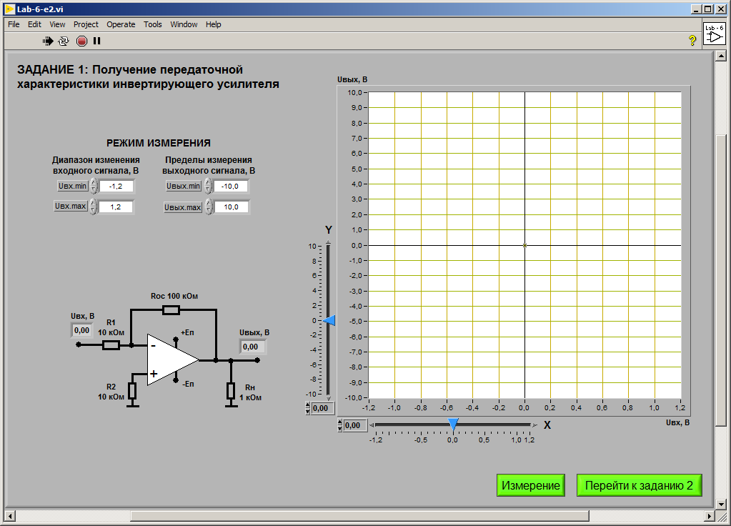

Рисунок 4.1 – Схема инвертирующего усилителя

С помощью элементов управления установлен диапазон входного сигнала () и пределы изменения выходного сигнала ().

Полученная передаточная характеристика изображена на рис. 4.2.

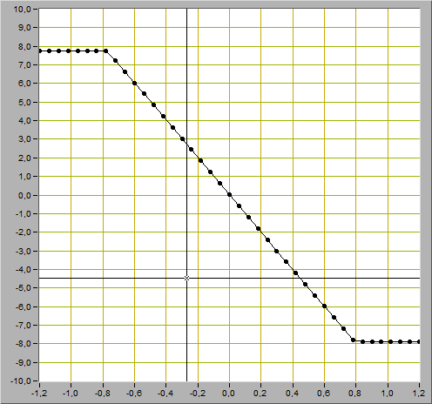

Рисунок 4.2 – Передаточная характеристика инвертирующего усилителя

На основе рис. 4.2 были определены положительное и отрицательное напряжения ограничения на выходе схемы:



Коэффициент усиления инвертирующего усилителя:



**4.2 Исследование работы инвертирующего усилителя**

Для исследования характеристик инвертирующего усилителя используется схема, изображенная на рис. 4.1.

С помощью элементов управления был установлен следующий режим измерения: форма сигнала – синусоидальная, частота сигнала – 200 Гц. Амплитуда входного сигнала выбрана такой величины, при которой выходной сигнал, наблюдаемы на графическом индикаторе ВП, не имеет искажений и удобен для наблюдения и измерений. Полученный выходной сигнал изображён на рис. 4.3.

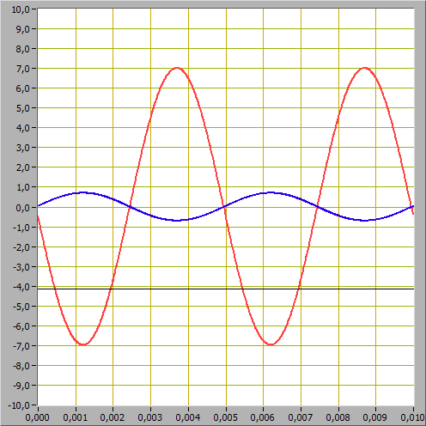

Рисунок 4.3 – Входной и выходной сигналы инвертирующего усилителя

На основе рис. 4.3 определены амплитуды входного и выходного сигналов:



Коэффициент усиления инвертирующего усилителя:



Как мы видим, на рисунке 4.3 входной и выходной сигналы находятся в противофазе (точки экстремума обеих синусоид расположены друг под другом, но находятся по разные стороны оси Х).

Коэффициент усиления инвертирующего усилителя:



Полученное по передаточной характеристике значение коэффициента усиления по модулю отличается от теоретически рассчитанного на 1,1%. Коэффициент усиление, найденный по формуле , отличается от рассчитанного теоретически на 5%. Так как разница достаточно мала, то можно сделать вывод, что расчёты были проведены корректно.

**4.3 Получение передаточной характеристики неинвертирующего усилителя**

Для исследования характеристик неинвертирующего усилителя используется схема, изображенная на рис. 4.4.

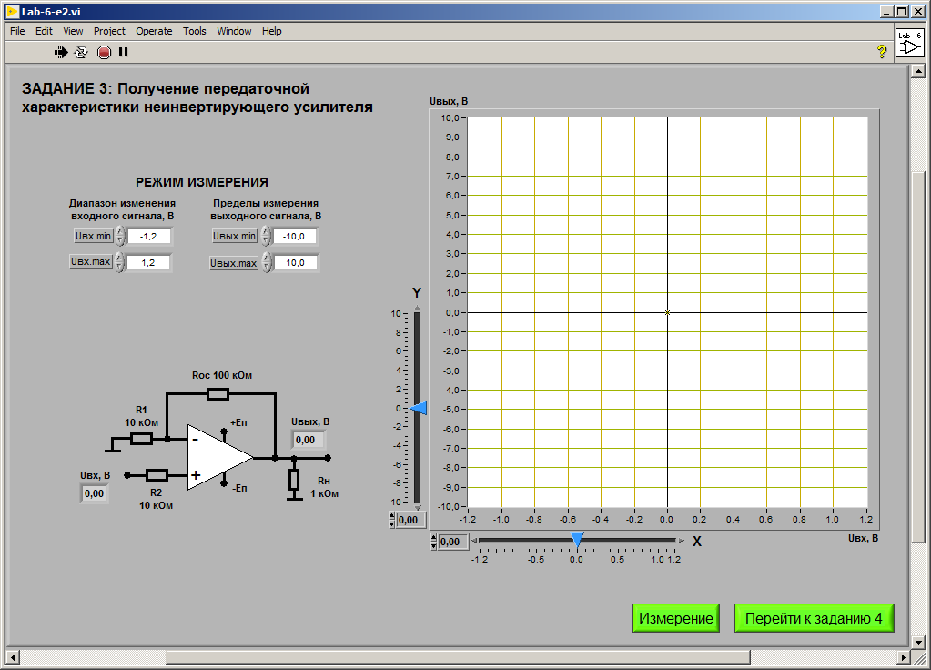

Рисунок 4.4 – Схема неинвертирующего усилителя

С помощью элементов управления установлен диапазон входного сигнала () и пределы изменения выходного сигнала ().

Полученная передаточная характеристика изображена на рис. 4.5.

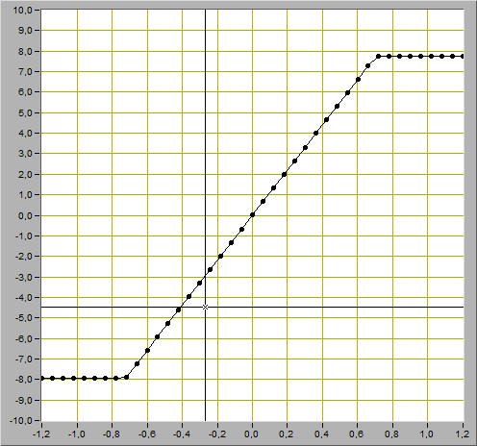

Рисунок 4.5 – Передаточная характеристика неинвертирующего усилителя

На основе рисунка 4.2 были определены положительное и отрицательное напряжения ограничения на выходе схемы:



Коэффициент усиления инвертирующего усилителя:



**4.4 Исследование работы неинвертирующего усилителя**

С помощью элементов управления был установлен следующий режим измерения: форма сигнала – синусоидальная, частота сигнала – 200 Гц. Амплитуда входного сигнала выбрана такой величины, при которой выходной сигнал, наблюдаемы на графическом индикаторе ВП, не имеет искажений и удобен для наблюдения и измерений. Полученный выходной сигнал изображён на рис. 4.6.

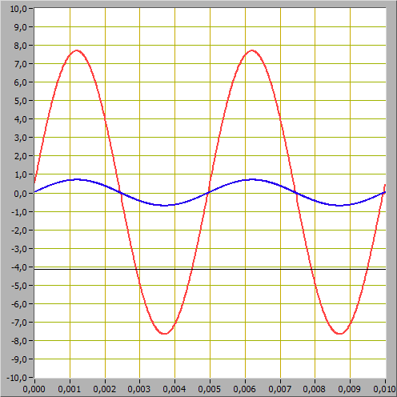

Рисунок 4.6 – Входной и выходной сигналы неинвертирующего усилителя

Как мы видим, на рисунке 4.6 входной и выходной сигналы совпадают по фазе.

Коэффициент усиления неинвертирующего усилителя:



На основе рис. 4.6 определены амплитуды входного и выходного сигналов:



Коэффициент усиления инвертирующего усилителя:



Полученное по передаточной характеристике значение коэффициента усиления отличается от теоретически рассчитанного на 3,3%. Коэффициент усиление, найденный по формуле , отличается от рассчитанного теоретически на 0,6%. Так разница достаточно мала, то можно сделать вывод, что расчёты были проведены корректно.

**4.5 Исследование работы интегратора напряжения**

Для исследования работы интегратора напряжения используется схема, изображенная на рис. 4.7.

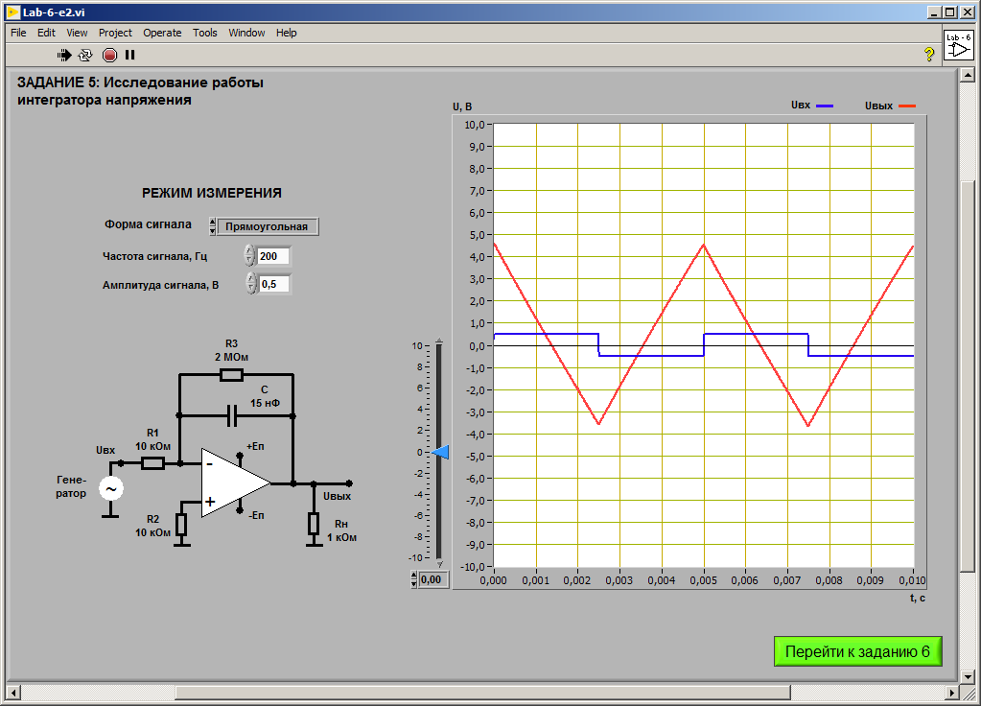

Рисунок 4.7 – Схема интегратора напряжения

С помощью элементов управления был установлен следующий режим измерения: форма сигнала – прямоугольная, частота сигнала – 200 Гц. Амплитуда входного сигнала выбрана такой величины, при которой выходной сигнал, наблюдаемы на графическом индикаторе ВП, не имеет искажений и удобен для наблюдения и измерений. Полученный выходной сигнал изображён на рис. 4.8.

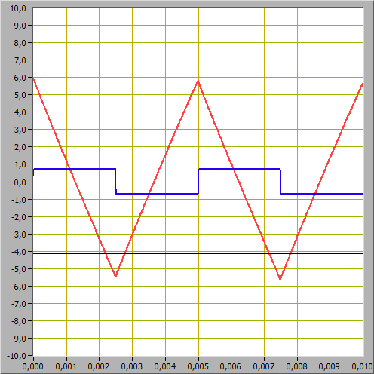

Рисунок 4.8 – Входной (прямоугольный) и выходной сигналы интегратора напряжения

На основе рис. 4.8 были определены максимальное и минимальное мгновенные значения сигнала, и период:



Скорость изменения выходного сигнала:



Скорость изменения выходного сигнала, используя формулу идеального интегратора:



Сравнив значение скорости изменения сигнала, полученной на основе результатов измерений, и расчётным путём можно сделать вывод, что степень идеальности интегратора 97%.

Осциллограммы выходного сигнала интегратора для синусоидальной, треугольной и пилообразной форм входного напряжения изображены на рис. 4.9, 4.10 и 4.11 соответственно.

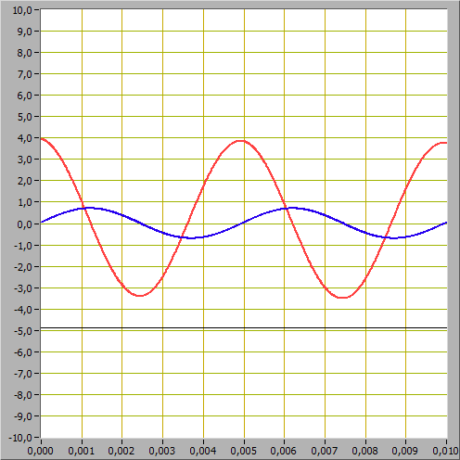

Рисунок 4.9 – Входной (синусоидальный) и выходной сигналы интегратора напряжения

На рис. 4.9 можно увидеть, что выходной сигнал соответствует графику косинуса. Это говорит о том, что разность фаз между входным и выходным сигналами интегратора π/2.

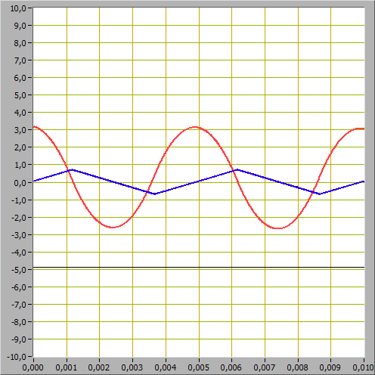

Рисунок 4.10 – Входной (треугольный) и выходной сигналы интегратора напряжения

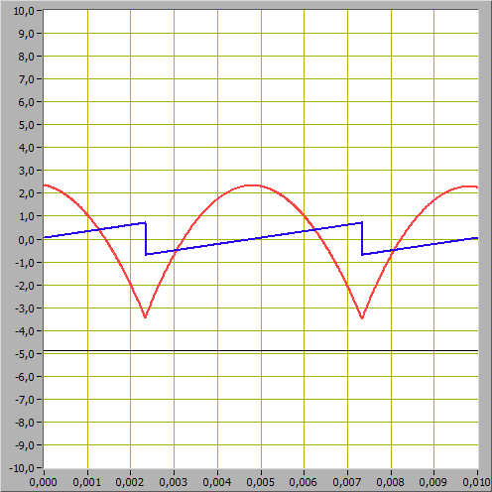

Рисунок 4.11 – Входной (пилообразный) и выходной сигналы интегратора напряжения

**4.6 Исследование работы дифференциатора напряжения**

Для исследования работы дифференциатора напряжения используется схема, изображенная на рис. 4.12.

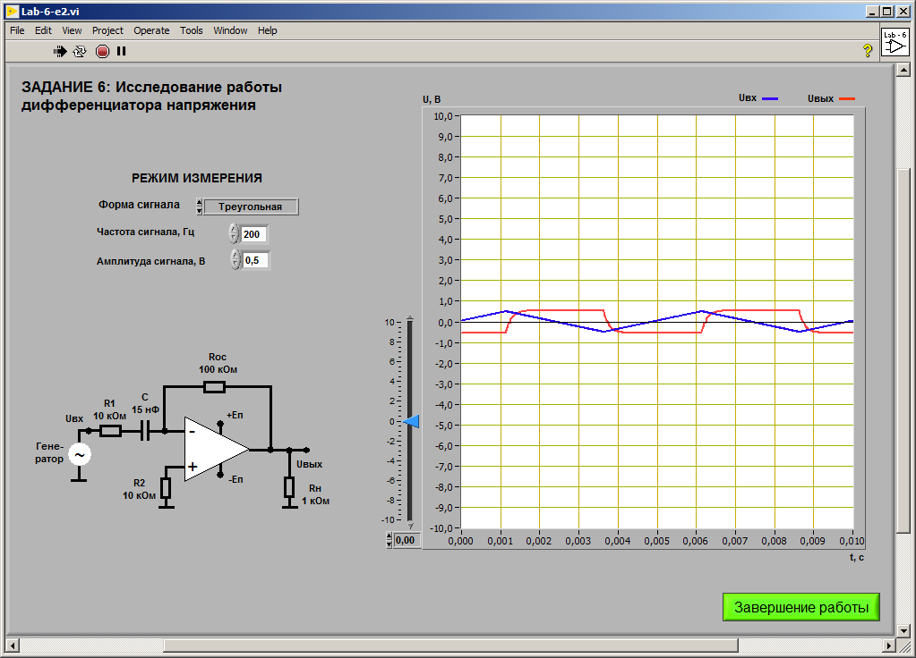

Рисунок 4.12 – Схема дифференциатора напряжения

С помощью элементов управления был установлен следующий режим измерения: форма сигнала – треугольная, частота сигнала – 200 Гц. Амплитуда входного сигнала выбрана такой величины, при которой выходной сигнал, наблюдаемы на графическом индикаторе ВП, не имеет искажений и удобен для наблюдения и измерений. Полученный выходной сигнал изображён на рис. 4.13.

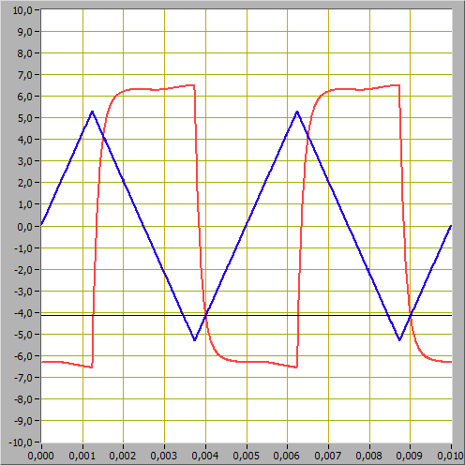

Рисунок 4.13 – Входной (треугольный) и выходной сигналы дифференциатора напряжения

На основе рис. 4.13 была определена амплитуда в области установившегося сигнала:



Скорость изменения входного сигнала:



где $U_{m}$– амплитуда входного сигнала, T – период выходного напряжения.

Амплитуда выходного напряжения по формуле идеального дифференциатора:



Сравнив значение амплитуды выходного напряжения, полученной на основе результатов измерений, и расчётным путём можно сделать вывод, что степень идеальности дифференциатора 96,8%.

Осциллограммы выходного сигнала дифференциатора для синусоидальной, прямоугольной и пилообразной форм входного напряжения изображены на рис. 4.14, 4.15 и 4.16 соответственно.

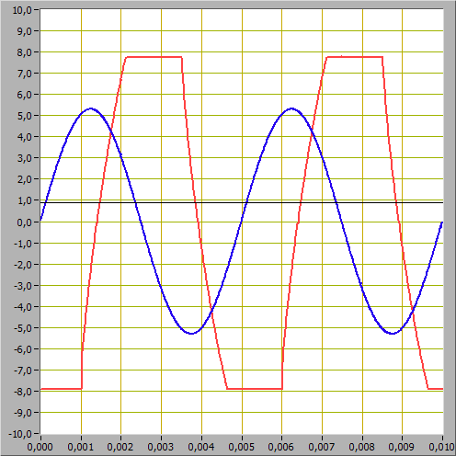

Рисунок 4.14 – Входной (синусоидальный) и выходной сигналы дифференциатора напряжения

Исходя из принципов работы дифференциатора напряжения и учитывая, что форма выходного сигнала соответствует функции $-R_{OC}∙C∙\cos{(х)}$, то можно сделать вывод, что разность фаз между входным и выходным сигналами дифференциатора равна π/2.

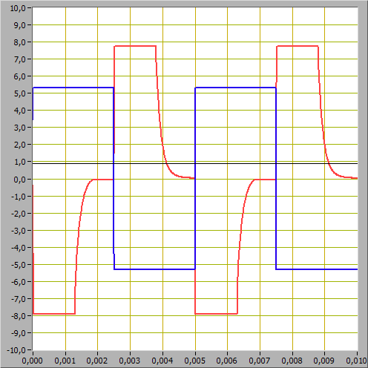

Рисунок 4.15 – Входной (прямоугольной) и выходной сигналы дифференциатора напряжения

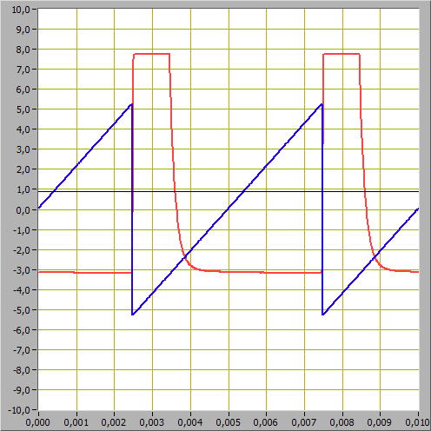

Рисунок 4.16 – Входной (пилообразный) и выходной сигналы дифференциатора напряжения

1. **ВЫВОДЫ**

В ходе выполнения лабораторной работы были изучены характеристики операционного усилителя, принципы построения схем преобразования аналоговых сигналов на основе операционного усилителя. Также были исследованы инвертирующие и не инвертирующие усилители на основе операционного усилителя, схемы интегрирования и дифференцирования аналоговых сигналов. Для исследуемых схем были получены графики основных характеристик, на основе которых были произведены расчеты параметров.